Начальная страница <- Финансы \ Обработки

Журнал кассовых документов
Обработка «Журнал кассовых документов» предназначена для вывода кассовых документов информационной базы:
- «Ввод остатков по кассам и счетам»;
- «Корректировка остатка по кассе/счету»;
- «Перемещение наличных денежных средств»;
- «Приходный кассовый ордер»;
- «Расходный кассовый ордер».
Функциональность работает по обычной подписке.
Журнал вызывается командой «Журнал кассовых документов» в группе «Журналы» раздела «Финансы».
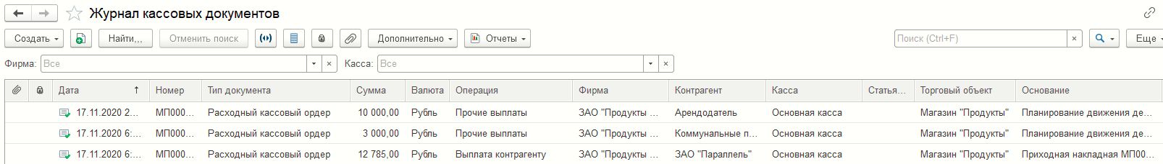Форма «Журнал кассовых документов»
Отбор документов происходит по периоду указанному в форме «Выберите период», которая открывается нажатием кнопки («Установить период для просмотра»).
Дополнительный отбор документов может быть выполнен по фирме и кассе предприятия.
Кнопка «Установить период для просмотра»
Новый документ создаётся командой «Создать» и последующего выбора нужного кассового документа, либо нажатием кнопки («Создать новый элемент копированием текущего»).
При нажатии кнопки «Найти» вызывается форма для поиска документа по его реквизитам и быстрого перехода к найденному документу в форме списка.
Меню «Дополнительно» содержит следующие пункты:
Кнопка «Создать новый элемент копированием текущего»
- «Обработать связанные документы» — для выделенного в журнале документа выводится форма групповой обработки документов с перечнем связных документов;
- «Показать в универсальном журнале» — выводится «Универсальный журнал документов» с позиционированием на выделенном кассовом документе.
Меню «Отчеты» позволяет получить отчет «Движения документа» и перечень связных документов.

